Учим правильно употреблять предлоги
Одним из направлений коррекционного обучения является работа над грамматическим строем речи детей.
В грамматическом строе распространены ошибки:
-в употреблении предлогов В, К, С (СО), НА, ЗА, ПОД, НАД, ИЗ-ЗА, ИЗ-ПОД, МЕЖДУ(«Платок лежит кармане». «Мама взяла книгу от полки».);
-в согласовании различных частей речи («Подошел к два коня», «Заботился о ёжика»);
-в построении предложений («Шел Петя грибы лес собирать»).
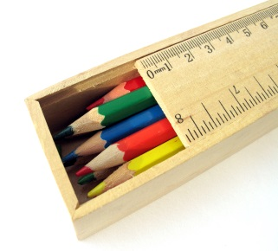
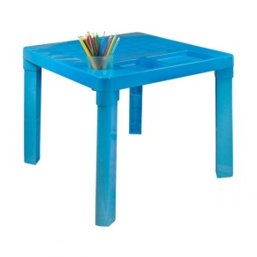
Далее будут приведены простейшие приемы работы над правильным употреблением предлогов.

НА В

Прежде всего важно помочь ребенку усвоить смысловое значение каждого предлога. Ребенку постепенно объясняют, что НА – это значит на поверхности чего-то, В – это означает внутри чего-то, ПОД – внизу под чем-то, НАД – вверху над чем-то, как бы в воздухе и т.д.
Значение каждого предлога объясняется отдельно и сопровождается наглядным показом на конкретных предметах.
Например, взрослый «оречевляет» свои действия: «Я положил книгу В шкаф, В стол, В тумбочку».
Чтобы выяснить, насколько ребенок усвоил значения предлогов, ему предлагается молча выполнить поручения: положить книгу НА стол, В шкаф, НА диван, ПОД стол, В тумбочку и т.д.
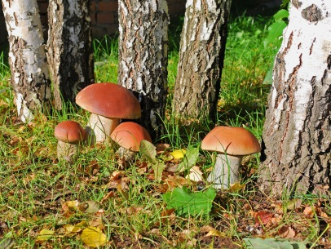

Грибы под деревьями Дети за деревом Птички над деревом
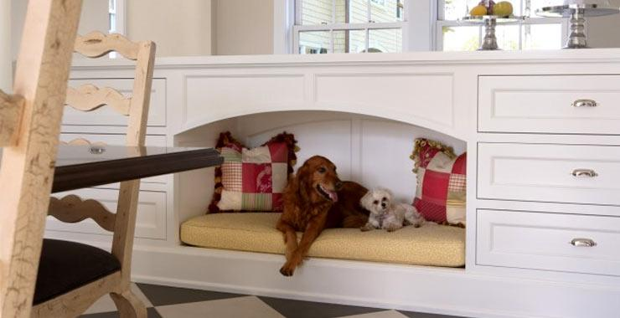
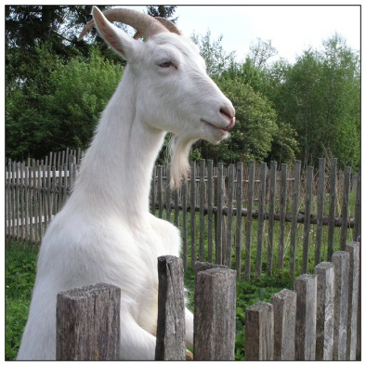
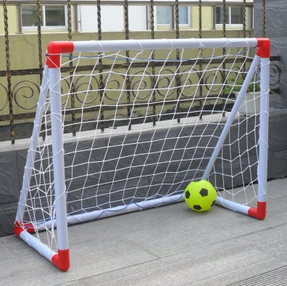
После правильного выполнения задания можно переходить к упражнениям на правильное употребление предлогов самим ребенком.

ЗА В ПОД
В ходе упражнений ребенок отвечает на вопросы взрослого. Взрослый спрашивает: «Где лежит книга?» (местоположение книги меняется), а ребенок отвечает.
Обратить внимание на различие окончаний существительных («на столе», но «на полу»).
В другом варианте упражнений можно взять два предмета (карандаш и книгу) и по-разному располагать их в пространстве по отношению друг к другу.
Карандаш кладется то НА книгу, то ПОД книгу, то В книгу, то ПЕРЕД книгой, то удерживается НАД книгой и т.д.
Ребенок должен каждый раз говорить, где находится карандаш.

НА стол НА столе
Также полезны упражнения в последовательном употреблении предлогов с противоположным значением.
Ребенку предлагают «оречевить» действия: карандаш кладут на коробку – берут с коробки; карандаш кладут в коробку – берут из коробки; карандаш кладут за коробку – берут из-за коробки; карандаш кладут под коробку – берут из-под коробки.
При этом следует обратить внимание на то, что имена существительные, употребляемые с одним и тем же предлогом, могут иметь разные окончания.
Например: под столом, под банкой, под пальцем, под кроватью. Для того чтобы ребенок овладел навыком правильного образования предложно-падежных форм существительных, надо при каждом удобном случае задавать вопросы: «Где лежит мяч?» и т.п.

